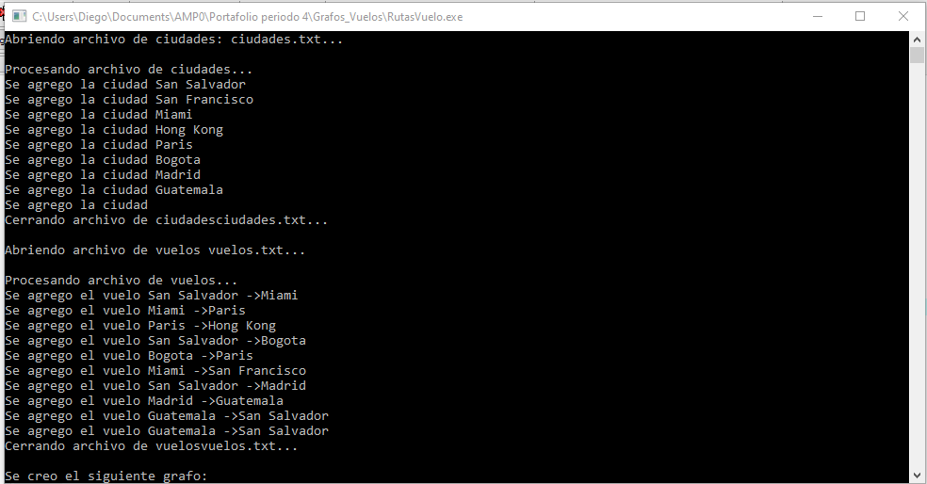

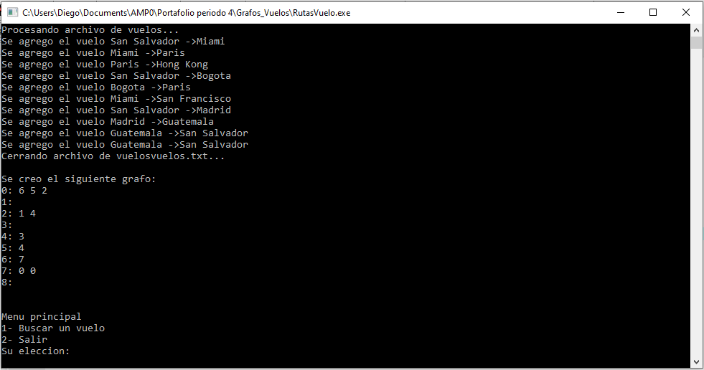

**Conclusiones:**

Esta es una herramienta muy útil cuando se trata de buscar vuelos disponibles hacia destinos específicos, y aunque esta no es real, es muy interesante saber que con un nivel no tan avanzado de programación se ha podido simular el funcionamiento básico que una herramienta de búsqueda de vuelos.